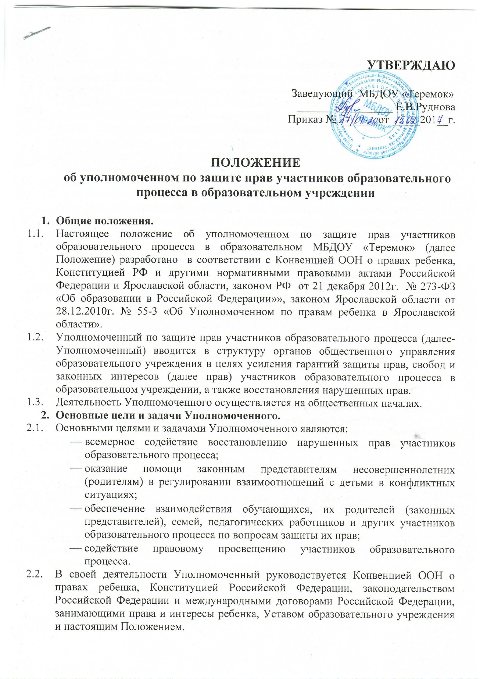

Права и обязанности Уполномоченного.
  - Уполномоченный действует в пределах компетенции, установленной настоящим Положением, и в рамках образовательного процесса. Он не принимает управленческих решений, отнесенных к образовательному процессу и компетенции должностных лиц образовательного учреждения.
  - Для реализации задач Уполномоченный имеет право:
- посещать уроки, родительские собрания, заседания педагогического совета или иных органов самоуправления образовательного учреждения, совещания, проводимые руководителем образовательного учреждения;
- получать пояснения по спорным вопросам от всех участников образовательного процесса;
- проводить самостоятельно или совместно с органами самоуправления образовательного учреждения, администрацией образовательного учреждения проверку фактов нарушения прав участников образовательного процесса;
- заниматься решением проблем по собственной инициативе при выявлении фактов грубых нарушений прав участников образовательного процесса;
- пользоваться помощью участников образовательного процесса при решении вопросов, относящихся к его компетенции;
- вносить рекомендации (письменные, устные) администрации, педагогическому совету, органу самоуправления образовательного учреждения, предлагать меры для разрешения конфликта;
- представлять свое мнение, оценки и предложения, как общего характера, так и по конкретным вопросам по результатам изучения и обобщения информации о нарушении прав участников образовательного процесса педагогическому совету или иным органам самоуправления образовательного учреждения и администрации образовательного учреждения.
  - Уполномоченный обязан:
- содействовать разрешению конфликта путем конфиденциальных переговоров;
- по окончании учебного года предоставлять органу самоуправления образовательного учреждения и общественному помощнику Уполномоченного по правам ребенка в Ярославской области муниципального образования отчет о своей деятельности с выводами и рекомендациями;
- Уполномоченный не вправе разглашать ставшие ему известными конфиденциальные сведения о частной жизни других лиц без их письменного согласия.
- Процедура рассмотрения Уполномоченным обращений участников образовательного процесса.
  - Уполномоченный рассматривает обращения участников образовательного процесса (обучающихся, педагогических работников, родителей (законных представителей несовершеннолетних), касающиеся нарушения их правил, связанных с осуществлением образовательного процесса.
  - Обращение подается Уполномоченному в срок не позднее 3-х месяцев со дня нарушения права заявителя или с того дня, когда заявителю стало известно об их нарушениях. Обращение может подаваться как в письменной, так и в устной форме. Письменное обращение должно содержать Ф.И.О. заявителя, изложение существа вопроса.
  - Получив обращение, Уполномоченный:
- в срок не позднее десяти рабочих дней со дня получения обращения принимает его к рассмотрению;
- разъясняет заявителю о других мерах, которые могут быть предприняты для защиты прав заявителя;
- обращается к администрации образовательного учреждения с ходатайством о проведении проверки по фактам выявленных нарушений;
- в случае необходимости обращается за разъяснениями к Уполномоченному по правам ребенка в Ярославской области;
- в случае необходимости передает обращение органу или должностному лицу, к компетенции которых относится разрешение обращения по существу.
  - Уполномоченный вправе отказать в принятии обращения к рассмотрению, мотивированно обосновав свой отказ.
  - О принятом решении Уполномоченный в семидневный срок уведомляет заявителя.
  - Уполномоченный взаимодействует с:
- общественным помощником Уполномоченного по правам ребенка в муниципальном образовании (районе);
- государственными и муниципальными органами управления образования;
- Уполномоченным по правам ребенка в Ярославской области;
- комиссии по делам несовершеннолетних и защите их прав;
- подразделениями по делам несовершеннолетних органов внутренних дел области;
- органами опеки и попечительства;
- общественными объединениями и организациями, деятельность которых направлена на защиту прав и интересов детей.
- Обеспечение деятельности Уполномоченного.
  - Для эффективной работы Уполномоченного администрация образовательного учреждения оказывает ему содействие в предоставлении на период личного приема отдельного помещения, в выдаче запрашиваемых документов и иных сведений, необходимых для осуществления деятельности в пределах компетенции.
  - Администрация образовательного учреждения не вправе вмешиваться и препятствовать деятельности Уполномоченного с целью повлиять на его решение в интересах отдельного лица.
  - Для обеспечения деятельности Уполномоченного администрация образовательного учреждения вправе в установленном порядке предусмотреть возможность использования внебюджетных источников образовательного учреждения.

  - Правовое обучение Уполномоченных осуществляется при содействии органов образования Ярославской области, Уполномоченного по правам ребенка в Ярославской области и общественных организаций, содействующих правовому и гражданскому образованию.
- Порядок избрания Уполномоченного по защите прав участников образовательного процесса.
  - Уполномоченным может быть педагогический работник соответствующего образовательного учреждения: учитель, воспитатель, педагог-психолог, социальный педагог, а также родитель (законный представитель несовершеннолетнего) как участник образовательного процесса.
  - Участник образовательного процесса, занимающийся в образовательном учреждении административную должность, не может быть избран Уполномоченным.
  - Порядок избрания Уполномоченного:
Организация и проведение выборов определяется Уставом образовательного учреждения. Выборы Уполномоченного проводятся один раз в три года в сентябре месяце.
В выборах участвуют работники образовательного учреждения, родители (законные представители несовершеннолетних), обучающиеся, достигшие 14-летнего возраста.
Избрание Уполномоченного производится большинством голосов (не менее 2/3 от общего числа участников общего собрания) открытым или прямым тайным голосованием. Форма голосования определяется образовательным учреждением по согласованию с советом образовательного учреждения. Избранным считается кандидат, набравший большее количество голосов.
Итоги оформляются протоколом и направляются из государственных образовательных учреждений – в аппарат Уполномоченного по правам ребенка в Ярославской области из муниципальных и негосударственных образовательных учреждений – в орган управления образованием. Информация об итогах выборов размещается в специально отведенном месте в образовательном учреждении.
  - Досрочное прекращение деятельности Уполномоченного допускается в случае:
- прекращений действия трудового договора, заключенного с педагогическим работником образовательного учреждения;
- подачи личного заявления о сложении полномочий;
- неисполнения (ненадлежащего исполнения) своих обязанностей;
- неспособности по состоянию здоровья или по иным причинам исполнять свои обязанности;
- вступления в законную силу обвинительного приговора суда в отношении Уполномоченного.

С Положением ознакомлены:

